Caros Alunos, sejam bem-vindos!
Reforçam-se a seguir as recomendações para a prevenção da transmissão e do contágio pelo novo coronavírus.
É muito importante LER e PRATICAR as orientações fornecidas, com o máximo atenção. O conhecimento ajuda a cada um a adotar as melhores práticas em torno de um bem comum. Este é o principal objetivo desta mensagem.
Como todos sabem, a pandemia ainda não passou. A quantidade de casos novos está decrescente, mas ainda é relativamente alta. Veja o gráfico abaixo, referente à Região Metropolitana do Estado de São Paulo (fonte: susanalitico.saude.gov.br), e compare a curva na data atual com a curva no segundo semestre de 2020:
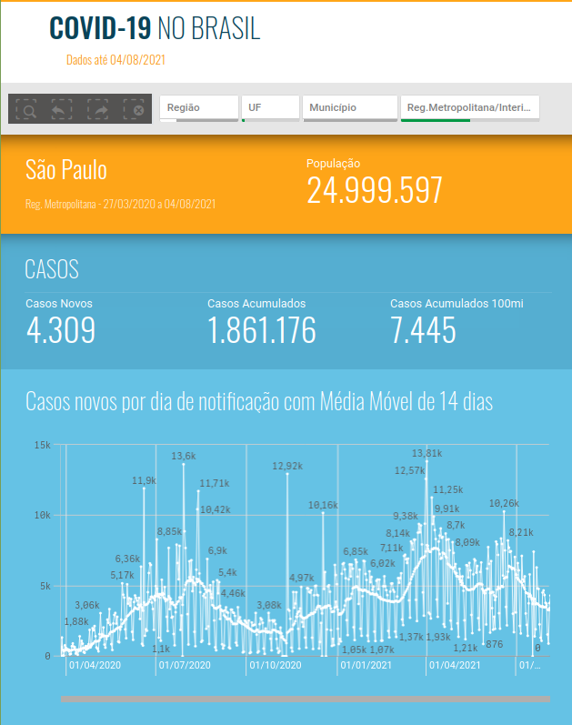
Os casos estão decrescentes, mas variantes novas podem surgir (como a Delta que vem se espalhando) e ainda não sabemos como as vacinas irão reagir frente às novas variantes. Ainda, há um considerável conjunto de pessoas não vacinadas.
Portanto, todo o cuidado que cada um observar será importantíssimo para proteger a si e a seus próximos.
AO CUIDAR-SE DE SI, VOCÊ TAMBÉM CUIDA DE SEU PRÓXIMO!
Neste sentido, o principal cuidado refere-se ao CORRETO USO DAS MÁSCARAS. Por ordem de proteção, da maior para a menor, tem-se as seguintes máscaras:
- PFF2 ou N95: são máscaras utilizadas pelos profissionais da saúde, mas também comercializadas para o público em geral (quando não há falta destas); de todas, são a que oferecem melhor proteção, tanto para minimizar a transmissão quanto o contágio; estas máscaras são EPI (Equipamento de Proteção Individual) e garantem uma eficiência mínima de 94% e 95%, respectivamente, para a retenção de partículas maiores que 0,3μm.
- Máscara Cirúrgica: é utilizada por profissionais da saúde em procedimentos cirúrgicos ou em tratamento de pacientes que podem transmitir doenças por via respiratória; ela possui três camadas, sendo a externa constituída por material impermeável; não é EPI, pois a vedação entre a máscara e o rosto é parcial.
- Outras Máscaras de 3 Camadas: há máscaras triplas comercializadas que possuem três camadas, mas não chegam a possuir a mesma eficiência de uma máscara cirúrgica; também há as máscaras de tecido, com 3 camadas, mas igualmente não possuem a mesma eficiência que as anteriores.
- Máscaras de Tecido em Geral, com 2 ou 1 Camada: são as máscaras provavelmente mais utilizadas ultimamente, porém pouco eficientes (todavia, é melhor que não usar nada).
As máscaras de tecido apresentam alguma eficiência apenas quando estiverem bem secas. É por isso que devem ser trocadas a cada 2 ou 3 horas, ou sempre que houver transpiração mais intensa.

De acordo com a Organização Pan-americana de Saúde - OPAS, filiada à Organização Mundial de Saúde - OMS, as máscaras de tecido devem possuir as seguintes características (fonte: https://www.paho.org/pt/covid19):

"A combinação ideal de materiais para máscaras de tecido não-cirúrgicas deve incluir três camadas:
- uma camada mais interna feita de material hidrofílico (por ex., algodão ou misturas de algodão);
- uma camada mais externa feita de material hidrofóbico (por ex., polipropileno, poliéster ou misturas desses materiais), para limitar a contaminação externa por penetração até o nariz e a boca do usuário;
- uma camada intermediária hidrofóbica feita de material sintético não tecido, como polipropileno, ou uma camada de algodão, para melhorar a filtração ou reter gotículas.
Certifique-se de construir ou comprar uma máscara que permita respirar enquanto fala e caminha rapidamente.
Válvulas que permitem que o ar não filtrado escape da máscara são desencorajadas e são um recurso inadequado para máscaras usadas para o propósito de prevenir a transmissão."
Portanto, é recomendado utilizar as seguintes máscaras:
- com três camadas de tecido, como descrito acima pela OPAS;
- máscaras cirúrgicas; ou ainda
- máscaras PFF2/N95 (caso acessível ao público geral).
Adicionalmente, ao usar a máscara, é muito importante observar os seguintes detalhes:
- Garantir que o nariz, a boca e o queixo estejam cobertos;
- garantir que a máscara não fique caindo do nariz;
- garantir que ela se acomode bem ao rosto, de forma a não ficarem vãos;
- garantir que a máscara esteja bem seca antes do uso;
- evitar ao máximo de tocar na máscara com as mãos -- deve-se manipulá-la pelas alças;
- se for máscara descartável (as cirúrgicas ou as PFF2/N95), descartá-las após o uso em local adequado;
- se for máscara de tecido lavável, deve-se esterilizá-la, depois lavá-la com água e sabão, deixar secar (ao sol, se possível) e passá-la com ferro quente antes de usá-la novamente;
- na troca de máscaras, deve-se ter um compartimento fechado para armazenar as máscaras laváveis até o momento da esterilização e lavagem; este compartimento deve ser separado das máscaras limpas;
O uso adequado da máscara é o ponto mais importante. Além deste, deve-se passar álcool em gel ou lavar as mãos com água e sabão frequentemente e manter distância de, no mínimo, 1m das outras pessoas. (O mínimo é 1m, mas se for possível manter mais de 1m, será ainda melhor.) O uso de luvas também ajuda a diminuir a probabilidade de se levar contaminantes de um lugar para outro. Complementarmente, pode-se utilizar o protetor facial (face shield) para uma segurança adicional.

A colaboração de todos irá garantir a segurança própria e das pessoas próximas a si, direta ou indiretamente.
Nas atividades de laboratório de ETE103 - Fundamentos de Circuitos Analógicos, contamos com a observação destas orientações. Será sempre obrigatório o uso adequado de máscaras, o uso de luvas e manter, ao menos, o distanciamento mínimo de um para outro. É também conveniente evitar o compartilhamento de materiais entre os colegas.
Bom retorno a todos!
Cordialmente,
Marcelo P. Trevizan

